Министерство образования и науки РФ

Санкт-Петербургский политехнический университет Петра Великого

Институт компьютерных наук и технологий

Высшая школа программной инженерии

Курсовой проект

по дисциплине «Языки и средства функционального программирования»

**Графическая программа «Калькулятор»**

Выполнил студент гр. 3530904/80002 Шредер А.Д

Руководитель Лукашин А. А.

Оглавление

Оглавление 2

Цель 3

Ход работы 3

Скриншоты 3

Вывод 4

Приложение 1. Код программы 4

Цель

Реализовать графическое приложение «калькулятор», активно используя подходы функционального программирования.

Ход работы

В качестве функционального языка программирования используется Python3.

Графический интерфейс решено было создать с помощью библиотеки Swing и Tkinder. Она позволяет не только упростить расположение графических элементов, но и назначить действия, которые будут произведены по нажатию клавиши клавиатуры или кнопки в программе.

Пусть существует некий абстрактный класс Expression, от которого наследуются классы Value (дробное число), UnaryOperation (оператор как строка и операнд как Expression) и BinaryOperation (оператор как строка и два операнда как Expression).

Тогда объект Calculator, используя синтаксический анализатор, некоторые правила упрощения выражений и простого рекурсивного метода вычисления, позволит описать всю логику калькулятора в функциональном языке программирования Python.

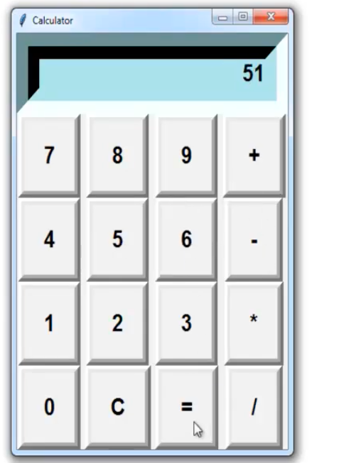

Скриншоты

Вывод

В результате я реализовала графическое приложение «калькулятор», активно используя подходы функционального программирования.

Приложение 1. Код программы

Ссылка на код: https://github.com/mycelium/hsse-fp-2019-2/tree/3530904/80002_shreder-anastasia/tasks/Coursework